Lab 2
目標 : 修改 Lab 1 的 shell script 隨機產生兩個數字 。 再修改Lab 1的 Data & Graph Template 的設定來繪圖。
- Copy dim_2var.sh 到 /home/tim 下 , 並
root@ubuntu:~# chmod 777 dim_1var.sh
此 Lab 是要說明當一次取回多個值給Cacti 時 , 須注意shell script 的 output format ，以及與變數的對應問題

步驟 :
- 進入 Console->Collection Methods -> Data Input Methods
- Name : 這個 data input methods 的名稱 One var DIM
- Input Type : 下拉選 [ Script/Command ]
- Input String : 輸入shell script完整的路徑 /home/tim/dim_2var.sh
- 按 [Create]
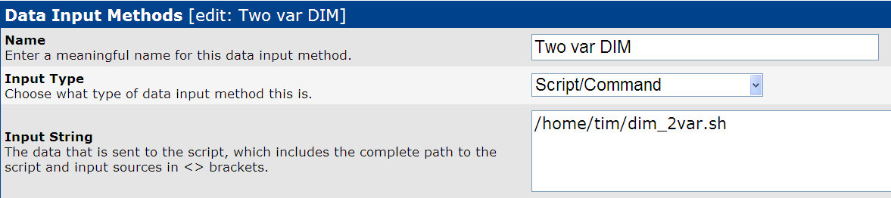
- Output Fields -> Add ( 新增一個欄位來接收，script 產生的數字 )
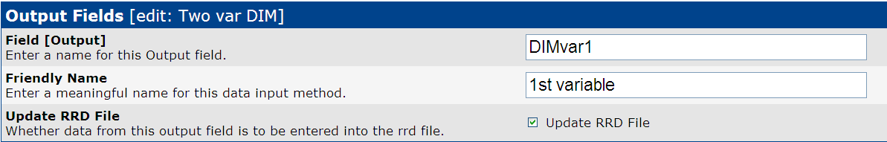
- 按 [ Create ]
- 同上步驟 再產生一個 DIMvar2 , Friendly Name 改為 2nd variable
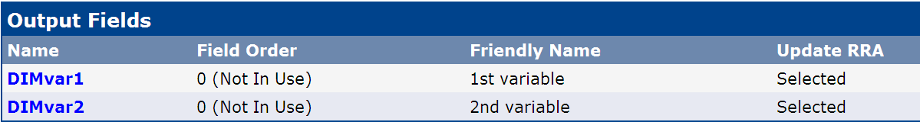

- 作一個 Data Template (拿DIM 1 var複製)
- 複製後名稱 : DIM 2 var
- 修改 DIM 2 var 這個 Data Template
- 修改 Data Source 裡面的 Name (改為) : |host_description| - 2 var
- 修改 Data Input Method : 下拉選到 Two var DIM
- 修改 Step (改為) : 60
- 按 [ Save ]
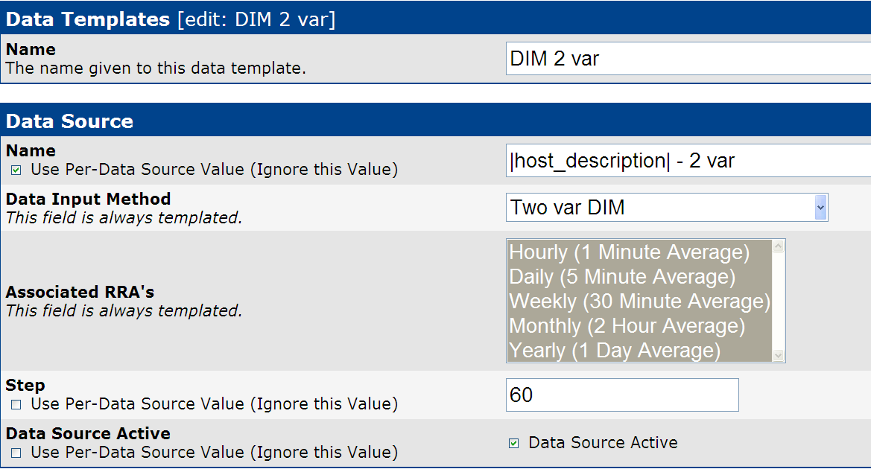

- 修改 Internal Data Source Name : 改為 DTvar1
- 修改 Maximum Value : 改為 100
- 修改 Heartbeat : 改為120
- Output Field 選到 DIMvar1 – lst variable
- 按 [ Save ]
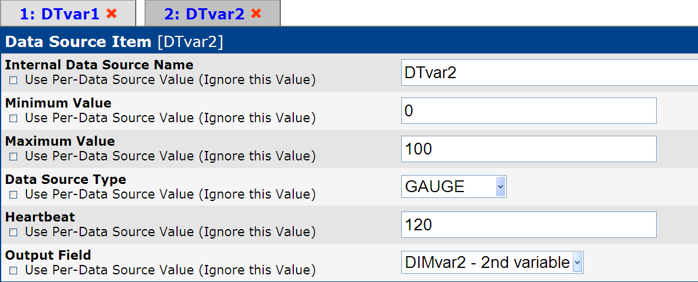
- 按 New 新增DTvar2 , 內容如上圖

- 作一個 Graph Template (複製 DIM 1 var )
- 複製後名稱 : DIM 2 var
- 修改 DIM 2 var 這個 Graph Template
- 修改 Graph Template 裡面的 Title (改為) : |host_description| - 2 var
- 按 [ Save ]
- 將 Graph Item Inputs 的 Data Source [var1] 拿掉 ( 按右邊的紅色 X )
- 在 Graph Template Items 裡新增兩個Item，插入 Item #2 與Item #3之間
- 插入第一個 Item 內容如下圖，顏色及線條可自行更改
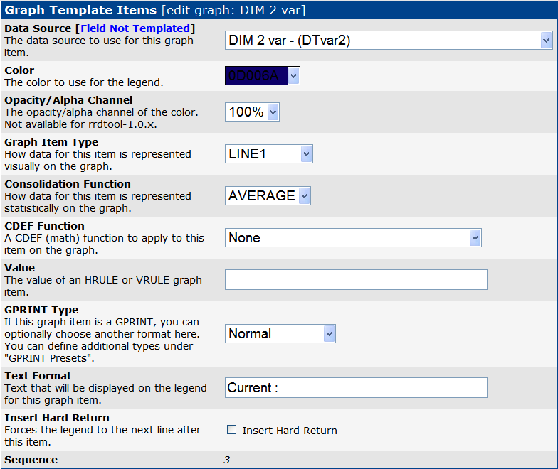
- 按 [ Save ]

- 插入第二個 Item內容如下圖
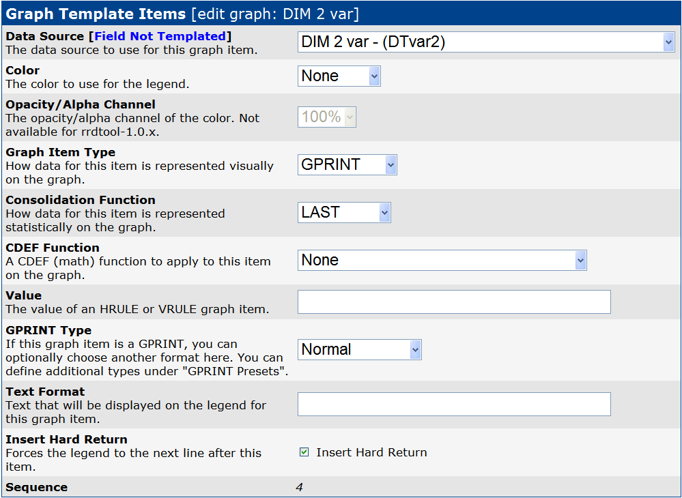
- 按 [ Save ]
- 完成後如下圖
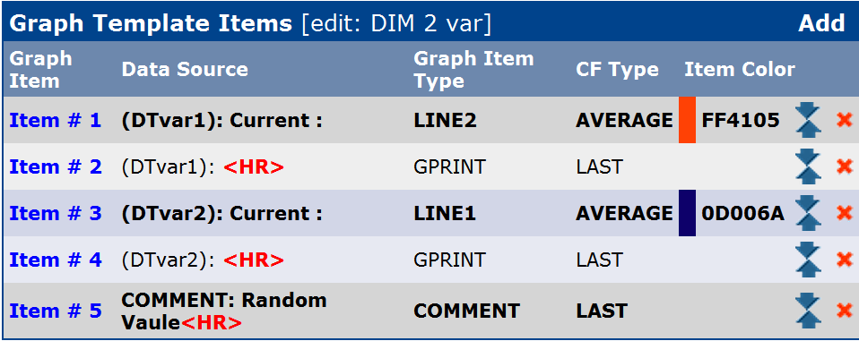

- 進Device ( Console -> Management -> Devices )新增DIM 2 var的圖
- 點進 DIM test
- 由 Add Graph Template 下拉選到 DIM 2 var , 按 Add
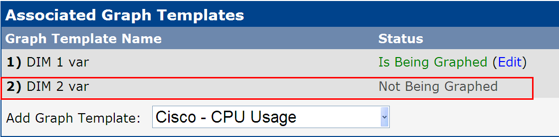

- 產生圖形 (進入 Console -> Management -> Devices )
- 按本頁最上面 *Create Graphs for this Host
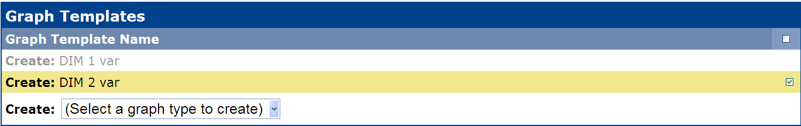
- 連按兩個 [ Create ]
- 注意 最上面的訊息是否有成功
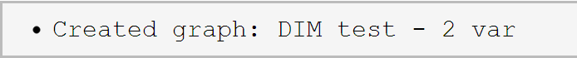
- 檢查圖形 (進入 Console -> Management-> Graph Management )
- 點選 DIM test - 2 var

